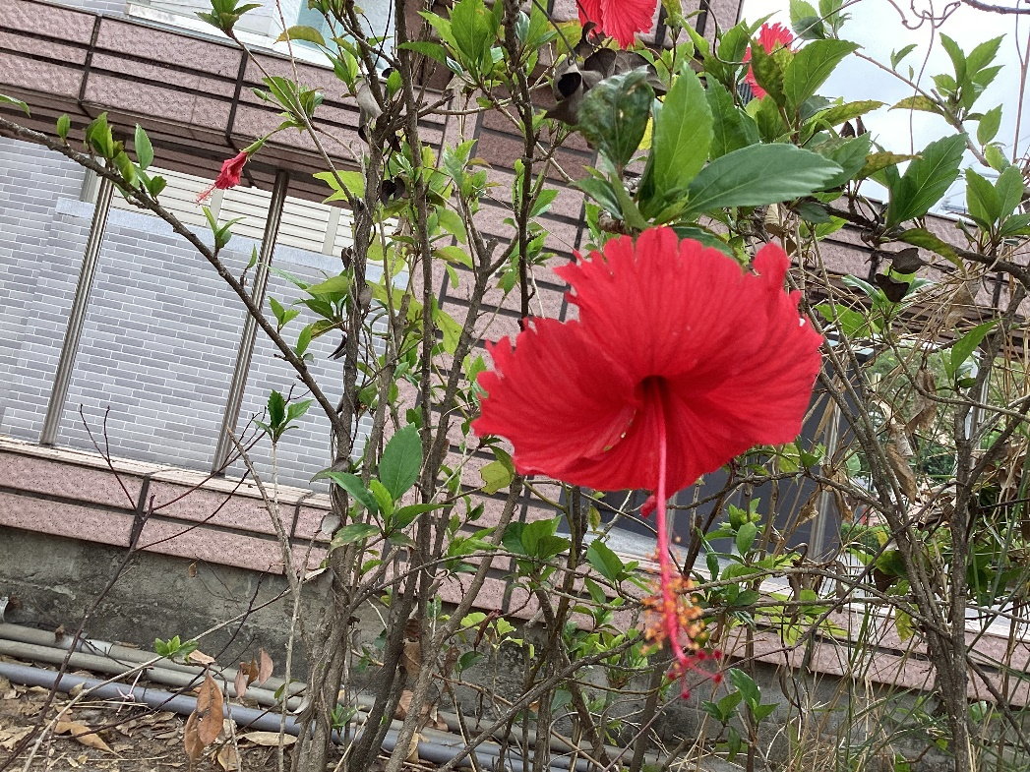

POPcat之花
  - 我拍這個主題因為我覺得它中間有一個花蕊長長的，
  - 我的感想是它的顏色很鮮豔。
  - 這張照片給我的聯想感到非常開心。
鄭米芮| 花現大目降| 20230512

